MEZINÁRODNÍ VÝSTAVA PSŮ – VILNIUS 5. 3. 2005
Posuzovala Lizbeth Mach ze Švýcarska.

Psi
Třída dorostu
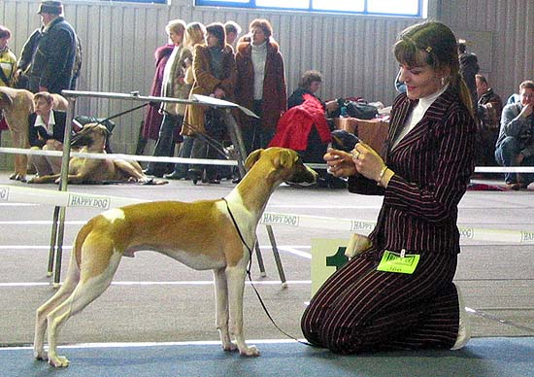
Exc.1, BOB Puppy, BIS Puppy - 4
Airescot BRIDGEWATER BOBBIE, 2004 08 15
(INT, MULTI CH Airescot BOB FEST x MULTI CH Airescot BRILLIANT BROOMSTICK)
Exc.2 - Avangardo MAGAS, 2004 06 17
(LT JCH JUST MY HERO Romantika x NORA Fantastika)

Třída mladých
Velmi dobrý
MAGIC WOOKI Raritetas, 2004 01 19
(LT JCH JUST MY HERO Romantika x NIDA Fantastika)

Mezitřída
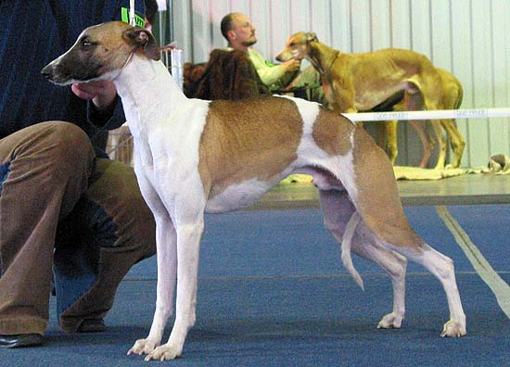
Exc.1, CAC, res. CACIB
DYNAMITE IONMHAIN NORMAN, 2003 07 15
(I CH FIFTY-FIFTY PLUM BRANDY x ANNA KARENINA INVENTUM)

Třída otevřená
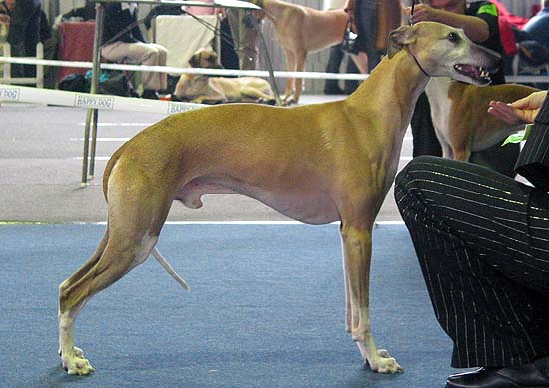
Exc.1 - Frifarts GAUTE, 1998 05 31
(NORD CH BIRKOMBRAE TRUE E'NUFF x N CH Frifarts ELI)
Exc.2 - KRASNAYA STRELA ARES, 2002 11 09
(RUS CH KULIKOVO POLE GROZNYJ CAR IVAN x RUS CH CHANEL ANDREW MACCONO)
Exc.3 - NOJUS Fantastika, 1999 07 06
(INT, MULTI CH MY BLUE ANGEL Romantika x BEAUTY QUEEN Fantastika)

Třída šampionů
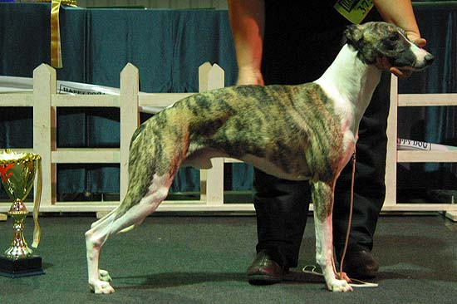
Exc.1, CAC, CACIB, LT W´05, BOB, BIG - 5
PL CH Meradith MYSL O MNIE, 2002 08 25
(INT CH Meradith HIT POLSKI x INT CH Meradith ENIGMATYCZNA PANNA)
Exc.2,
INT, MULTI CH BLAND BAKS Diomeda, 1998 10 09
(AN ANGEL Fantastika x BEAUTY QUEEN Fantastika)
Exc.3 - USA CH ANDAUER BEST LAID PLANS, 2000 10 09
(CH RIVERCHASE JUST DO IT x CH ANDAUER ASTAR-SPANGLED)

Feny
Třída mladých

Exc.1, JCAC, BOB Junior, LT JW‘05
AMAZING GLORY Gaja, 2003 10 18
(INT, MULTI CH MY BLUE ANGEL Romantika x BEAUTIFUL SPINDE Diomeda)

Mezitřída

Exc.1, CAC, CACIB, LT W’05, BOS
- LT, LV JCH Boxing Helena's CORAL GEM, 2003 07 09
(INT, MULTI CH Boxing Helena's XLNT MAN x CR CH Boxing Helena's AUGUST EVE)

Exc.2, Meradith OBDARZONA URODA, 2003 03 20
(Meradith KANDYDAT NA MEDAL x Meradith LUBA MA)
Velmi dobrá 3 - Anahita ARVA S ZOROASTRIA ZENA, 2003 08 23
(RUS, USA CH Andauer BEST LAID PLANS x RUS CH Paris ANAHITA MOONLIT NIGHT)

Třída šampionů
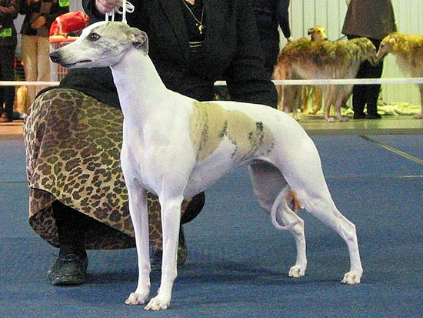
Exc.1, CAC, res.CACIB,
MULTI CH JUST MY PRINCESS Romantika, 2002 05 14
(VDH CH Avalonia VOM KLEINEN BERG MINT x LT CH ANNA JAGIELLONKA Lazarus)

Veteráni
Exc.1, BOB Veteran, RUS CH Paris PLENTY OF MONEY, 1993 06 06
(CH Paris GOOD TIME CHARLIE SC x Paris SUNSTORM OF KIRAH SC)

